สมเด็จพระสันตะปาปาทรงร่วมการประชุมองค์การอาหารและเกษตรแห่งสหประชาชาติ ครั้งที่ 39 (FAO ) :การตอบสนองสิทธิที่จะเข้าถึงอาหารของทุกคน
นครรัฐวาติกัน 11 มิถุนายน 2015 (VIS)
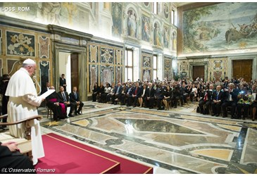

สิทธิในการเข้าถึงอาหาร,ปัญหาขยะ, คือผลกระทบของการตลาดที่เกี่ยวกับความหิวโหย,ความสำคัญของการพัฒนาด้านการเกษตร,เรื่องน้ำ,การแย่งที่ดินทำกิน,และความเป็นอิสระจากความช่วยเหลือจากคนภายนอก ล้วนเป็นหัวเรื่องสำคัญที่สมเด็จพระสันตะปาปาประทานสุนทรพจน์ที่สำคัญ แก่ผู้เข้าร่วมประชุมขององค์การอาหารและการเกษตรแห่งสหประชาชาติครั้งที่ 39, ในการเข้าเฝ้า ณ หอประชุมเคลเมนตินของอาคารอัครสาวก.

สมเด็จพระสันตะปาปาตรัสว่า "เมื่อพี่น้องของเราเผชิญกับความยากจน หลายครั้ง ข้าพเจ้าคิดว่า บัดนี้ เรื่องของความหิวโหยและการพัฒนาด้านเกษตรกรรม ก่อให้เกิดปัญหามากมายในช่วงวิกฤตนี้ ... เป็นแนวโน้มของเราที่มีต่อ 'ข้อบกพร่อง'. เมื่อต้องเผชิญกับความยุ่งยาก คือ ตัวมนุษย์ ",แต่" เราจะต้องตอบสนองต่อสิ่งที่ต้องทำ คือ คำนึงถึงสิทธิของทุกคนที่จะเข้าถึงอาหารที่จำเป็น เพราะสิทธิมนุษยชนไม่มีข้อยกเว้น. แน่นอน เราทราบว่า ในปี 1992 มีผู้คนหิวโหย 1.2 ล้านคน. แม้ว่า มีจำนวนประชากรเพิ่มขึ้น มีประเด็นที่จะเน้นเรื่องจำนวน หรือการจัดทำโครงการชุดพันธกิจและคำแนะนำ เพื่อลงสู่ภาคปฏิบัติ ในนโยบายและทุนรอน ถ้าเราละเลยสิ่งที่ต้องทำคือ “การกำจัดความหิวโหยให้หมดสิ้น และขัดขวางทุกรูปแบบของสภาวะทุพโภชนาการ”
“หลายคนกังวลเกี่ยวกับสถิติเกี่ยวกับขยะ นั่นคือ ตามประเด็นนี้ การสูญเสียอาหารหนึ่งในสาม” “การลดขยะเป็นสิ่งจำเป็น,เป็นการสะท้อนถึงการใช้ผลผลิตทางการเกษตรไปในสิ่งที่ไม่เป็นอาหาร คือ ใช้เลี้ยงสัตว์หรือเพื่อผลิตเชื้อเพลิงชีวภาพจำนวนมาก. แน่นอน เราต้องมั่นใจในสภาวะสิ่งแวดล้อมที่มีสุขลักษณะมากขึ้น, แต่เรายังทำลายอยู่ใช่ไหม

จำเป็นที่ทุกประเทศจะตระหนักมากขึ้นเกี่ยวกับรูปแบบของการเลี้ยงอาหาร,และสิ่งนี้แตกต่างกันไปขึ้นกับเส้นละติจูด...แต่,ทั้งด้านคุณภาพและปริมาณ,สถานการณ์ของความไม่แน่นอนถูกกำหนดด้วยอากาศ,ด้วยความต้องการที่เพิ่มขึ้น,และความไม่แน่นอนด้านราคาที่ทำให้สถานการณ์เลวลง”

“เราต้องถามตัวเราเองด้วยว่า ราคาตลาดเท่าไร พร้อมกับกฎของตลาดเหล่านี้,มีผลกระทบต่อความหิวโหยทั่วโลก. จากงานวิจัย ตั้งแต่ปี 2008 ราคาอาหารเปลี่ยนแนวโน้ม.แน่นอน แล้วเรื่องความมั่นคงด้วย แต่ราคาสูงกว่าแต่. ราคาผันผวนเช่นนั้นขัดขวางคนยากจนมากที่สุดจากการวางแผนต่างๆหรือโภชนาการขั้นต่ำสุด. มีหลายสาเหตุ. เราเกี่ยวข้องกับการเปลี่ยนแปลงด้านสภาพอากาศ แต่เราไม่อาจลืมการเก็งกำไร. ตัวอย่างหนึ่งคือราคาข้าวสาลี, ข้าว, ข้าวโพด, ถั่วเหลือง ... บางครั้ง ถูกเชื่อมโยงกับทำกองทุน และดังนั้น ยิ่งราคาสูง ก็จะได้มีกองทุนมากขึ้น. ที่นี่ เช่นกัน,เราจะต้องใช้วิธีอื่น,เรามั่นใจว่า ผลผลิตจากดินมีคุณค่า ที่เราทุกคนสามารถทำให้ผลผลิต 'ศักดิ์สิทธิ์' เพราะมันเป็นผลจากน้ำพักน้ำแรงของมนุษย์, ครอบครัวและชุมชนของเกษตรกร."
"วัตถุประสงค์ขององค์การอาหารและเกษตรแห่งสหประชาชาติ รวมถึงการทำงานของที่ดิน,การประมง,การปศุสัตว์,ป่าไม้ “ สมเด็จพระสันตะปาปาฟรานซิสทรงเตือนว่า “การพัฒนานี้จะต้องเป็นศูนย์กลางของกิจกรรมทางเศรษฐกิจ ... สิ่งนี้หมายถึงการสนับสนุนความยืดหยุ่นที่มีประสิทธิภาพ โดยเฉพาะ การส่งเสริมขีดความสามารถของชุมชน ในการรับมือกับวิกฤตการณ์-วิกฤตด้านธรรมชาติหรือวิกฤตที่มีสาเหตุมาจากการกระทำของมนุษย์-และให้ความสนใจกับความต้องการต่างๆ. ดังนั้น จะเป็นไปได้ที่จะทำตามมาตรฐานในการดำรงชีวิต. ความมุ่งมั่นนี้รวมถึงประเด็นสำคัญอื่นๆด้วย

ประเด็นแรก เป็นการยากที่จะยอมรับการเพิกเฉย ความไม่สนใจใยดีของหลายคนและของประเทศต่างๆ. หลายครั้ง มีความรู้สึกว่า ความหิวโหยเป็นหัวข้อที่ผู้คนไม่สนใจ, เพราะเป็นปัญหาที่แก้ไขไม่ได้,ที่ไม่เกี่ยวกับเรื่องกฎหมายหรือเรื่องสำคัญ และดังนั้น จึงไม่สามารถเป็นที่ยอมรับแบบฉันทามติ. เหตุผลที่นำไปสู่​​การจำกัดการมีส่วนร่วมด้านความคิด,เทคโนโลยี,ความชำนาญการและการสนับสนุนเงินทุนในการสร้างความุ่งมั่น ที่เห็นว่า เราซ่อนอยู่เบื้องหลังปัญหาวิกฤตเศรษฐกิจโลก และความคิดที่ว่ามีความหิวโหยในทุกประเทศ ... แต่แล้วก็ลืมว่า ถ้ามีความยากจนในประเทศใดประเทศหนึ่งก็จะเป็นปัญหาทางสังคม ที่สามารถหาทางแก้ปัญหา, บริบทอื่น ๆ มันเป็นปัญหาทางสังคมและนโยบายทางสังคมที่มีก็ไม่เพียงพอที่จะแก้ไข. ทัศนคติแบบนี้อาจมีการเปลี่ยนแปลงถ้าเราใส่ความเป็นน้ำหนึ่งใจเดียวกัน ในหัวใจของความสัมพันธ์ระหว่างประเทศ,การสร้างคำศัพท์ที่ใช้สำหรับกำหนดทางเลือกเชิงนโยบายไปสู่นโยบายอื่นๆ.”

สมเด็จพระสันตะปาปายังทรงตั้งข้อสังเกตเกี่ยวกับความต้องการการให้ความรู้แก่บุคคล ตามโภชนาการที่เหมาะสม ... "เราทราบว่า ในโลกตะวันตก มีปัญหาด้านบริโภคและทิ้งขยะกันมาก. อย่างไรก็ตาม ในซีกโลกใต้ จำเป็นที่จะส่งเสริมให้การผลิตในท้องถิ่นเพื่อให้แน่ใจในเรื่องโภชนาการ. ในหลายประเทศที่มี 'ความหิวโหยเรื้อรัง' [การผลิตในท้องถิ่น] จะถูกแทนที่ด้วยอาหารจากต่างประเทศจากต่างประเทศ. แต่ความช่วยเหลือฉุกเฉินไม่เพียงพอ และไม่เคยถึงมือหรือคนที่ถูกต้อง. เป็นการทำให้พวกเขาต้องพึ่งพาผู้ผลิตรายใหญ่ และถ้าเป็นประเทศที่ขาดวิธีจัดการด้านการเงินแล้ว,ประชากรก็ไม่ได้รับการดูแลเรื่องการกินอาหาร และทำให้ความหิวโหยเพิ่มขึ้น".
"การเปลี่ยนแปลงสภาพสภาพอากาศ ยังทำให้เราคิดถึงการย้ายถิ่นของประชากรและโศกนาฏกรรมด้านมนุษยธรรมจำนวนมากที่เกิดจากการขาดทรัพยากร,โดย เฉพาะอย่างยิ่ง เรื่องน้ำ เป็นแหล่งที่มาของความขัดแย้ง ที่คาดว่าจะเพิ่มขึ้น. มันไม่เพียงพอที่จะยืนยันว่า มีสิทธิที่จะใช้น้ำ โดยไม่ทำให้ความพยายามที่จะบรรลุการบริโภคที่ยั่งยืนของสิ่งนี้นี้ และเพื่อกำจัดขยะ...

นอกจากเรื่องน้ำแล้ว, การใช้ที่ดินยังเป็นปัญหาที่ร้ายแรง. สิ่งที่หนักใจมากขึ้นคือการที่บริษัทข้ามชาติและรัฐยึดที่ดินทำกิน,ซึ่งไม่เพียงแต่เกษตรกรถูกริบผลิตผลที่จำเป็นเท่านั้น แต่ยังกระทบต่อเกียรติภูมิของประเทศโดยตรงด้วย. มีหลายพื้นที่จำนวนมากเหลือเกินที่ส่งอาหารที่ผลิตไปยังต่างประเทศ และคนในท้องถิ่นจะยากจนทวีคูณ,เนื่องจากพวกเขาไม่มีทั้งอาหารหรือที่ดินทำกิน ... เราทราบว่า การผลิตอาหารของโลกเป็นการทำงานในที่ทำเกษตรกรรมของครอบครัว เป็นส่วนใหญ่. จึงเป็นสิ่งสำคัญ "สมเด็จพระสันตะปาปาทรงสรุปว่า "องค์การอาหารและเกษตรแห่งสหประชาชาติ จะทำให้หน่วยงานที่เกี่ยวข้องเข้มแข็งขึ้น และทำโครงการที่ช่วยเหลือธุรกิจของครอบครัว,และกระตุ้นให้รัฐออกกฎระเบียบเพื่อสร้างความเท่าเทียมกันในการควบคุมการใช้ที่ดินและการครอบครองที่ดิน. สิ่งนี้อาจช่วยขจัดความไม่เท่าเทียมกัน ที่ตอนนี้เป็นที่สนใจของนานาชาติมากทีเดียว."

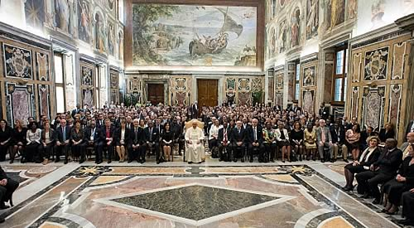

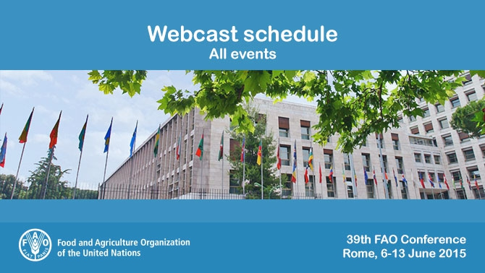
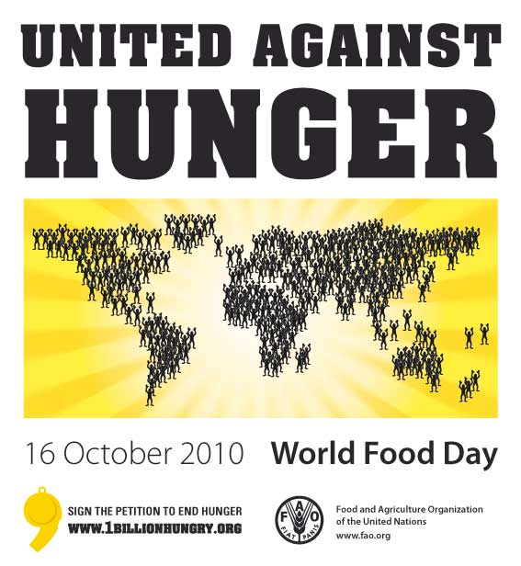

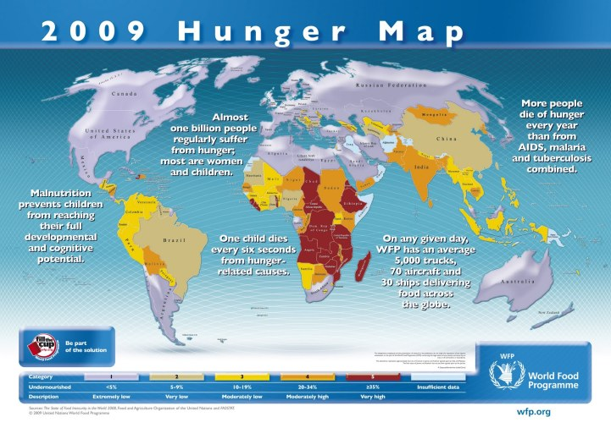
โครงการอาหารโลก World Food Programme - 2009 แผนที่แสดงความหิวโหยในโลก
- ปกติ เกือบหนึ่งพันล้านคนทนทุกข์จากความหิวโหย ส่วนใหญ่เป็นสตรีและเด็ก
- ภาวะทุพโภชนาการขัดขวางเด็กจากการเข้าถึงสมรรถนะการเรียนรู้และการพัฒนา
- ทุก 6 วินาที เด็กคนหนึ่งเสียชีวิตจากสาเหตุที่สืบเนื่องจากความหิวโหย
- ทุกปี ประชาชนเสียชีวิตจากความหิวโหยทุกปีมากกว่าจากโรคเอดส์,มาเลเรีย,และวัณโรค รวมกัน
- โครงการอาหารโลกมีรถบรรทุก 5000 คัน,เครื่องบิน 70 ลำ,เรือ 30 ลำ ขนส่งอาหารไปส่งทั่วโลก
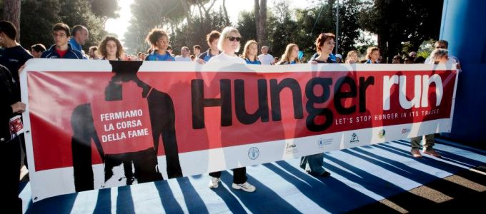

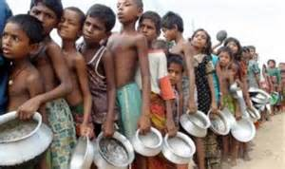http://observatorio-das-desigualdades.cies.iscte.pt/content/news/zz_fao_fome_graf.jpg
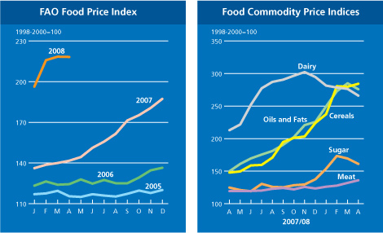
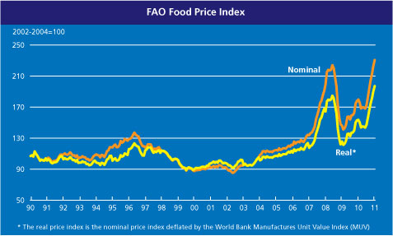
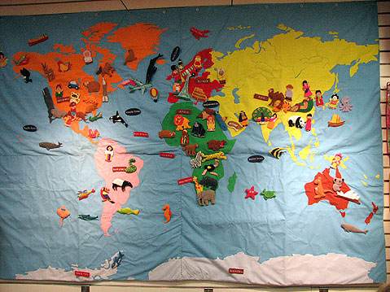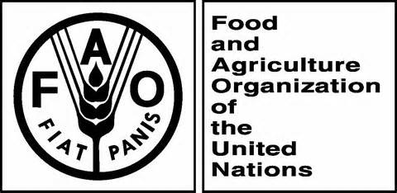
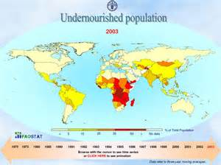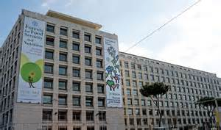
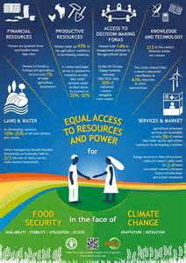
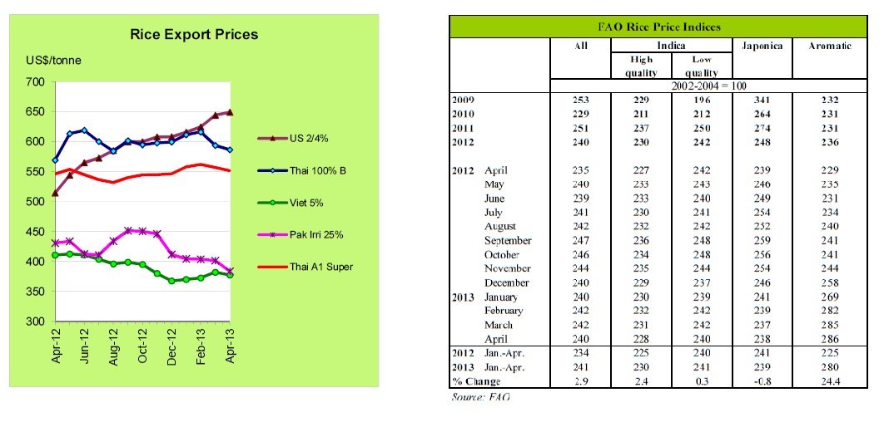
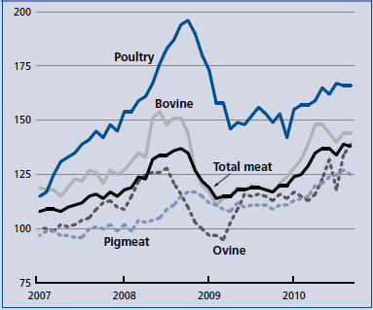
++++++++++++
... for Food and Agriculture (SOLAW) launched at FAO Headquarters น้อยลง
1033 x 546 97.6KB
www.fao.org
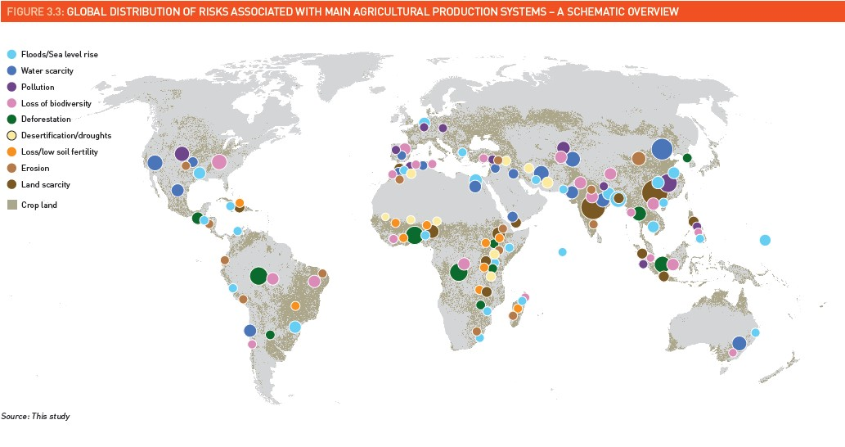
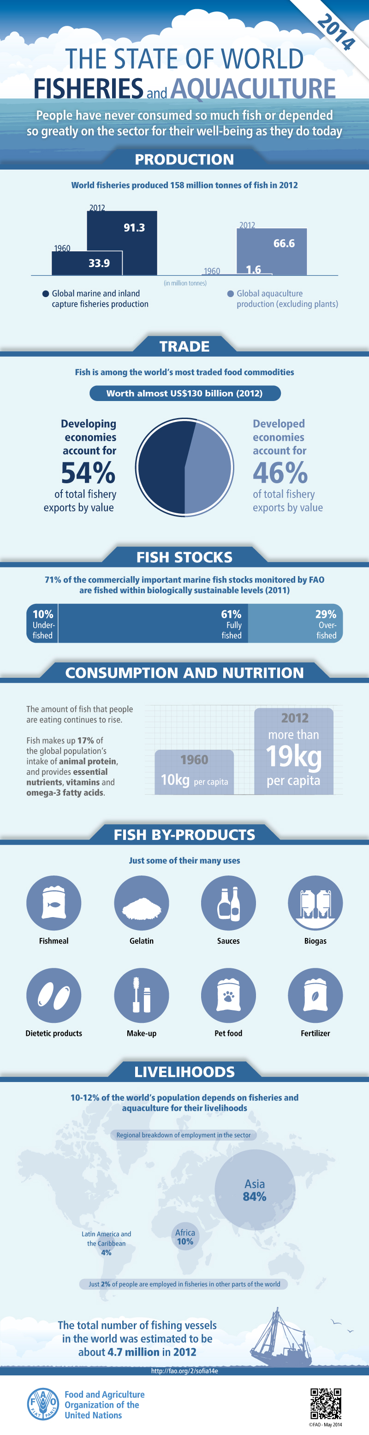
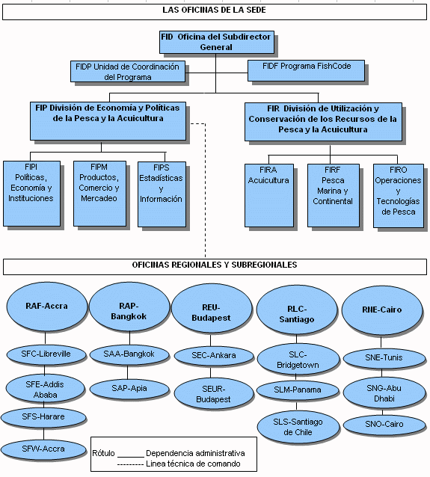

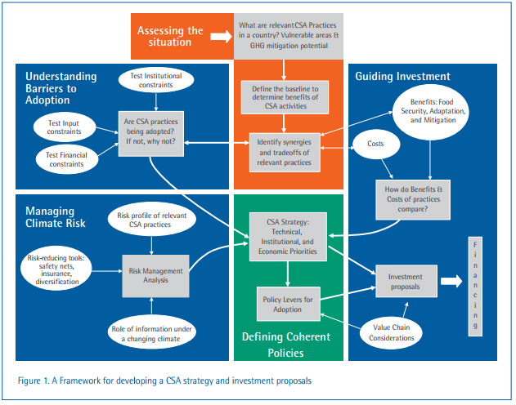
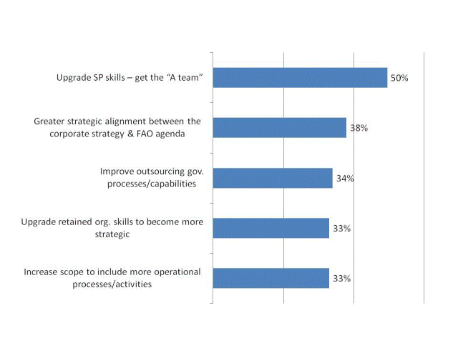

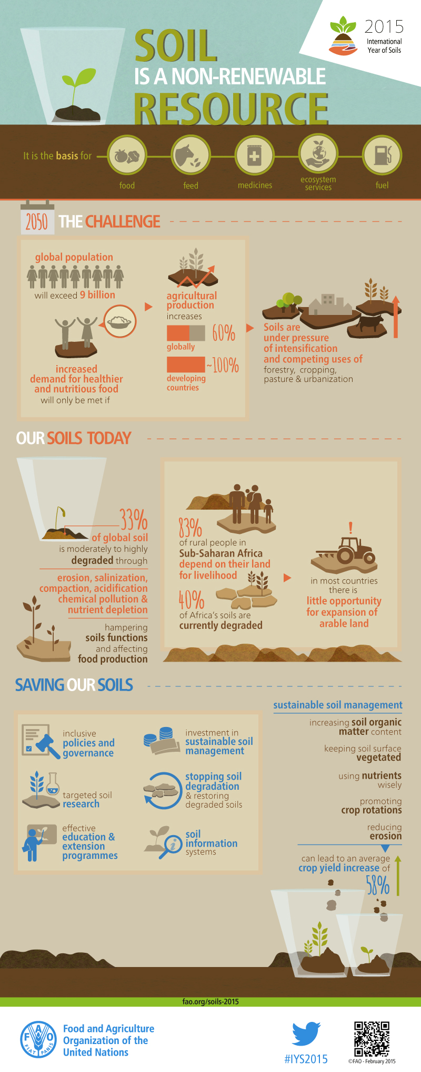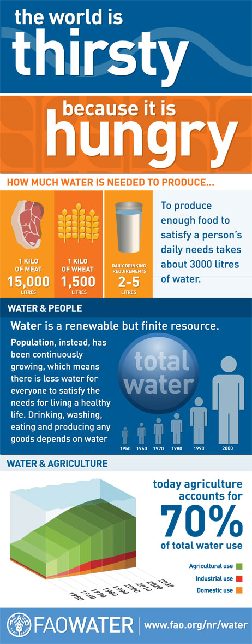
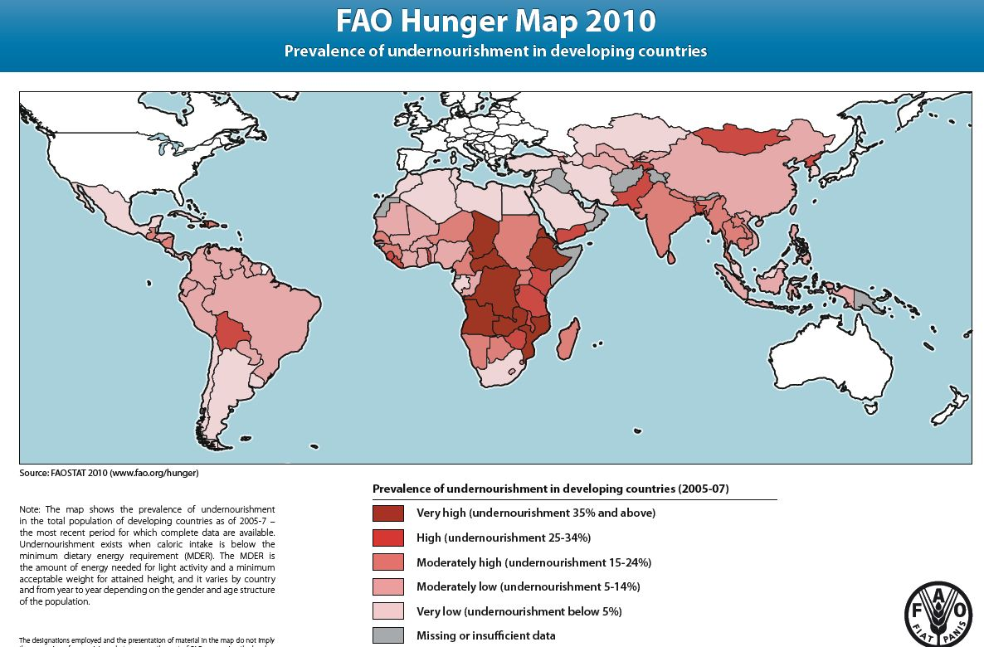

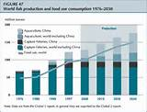

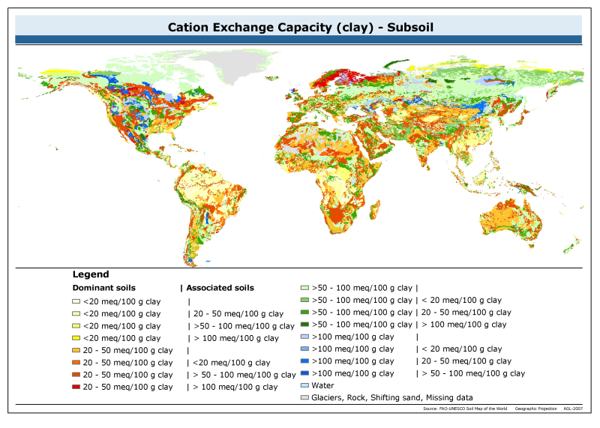

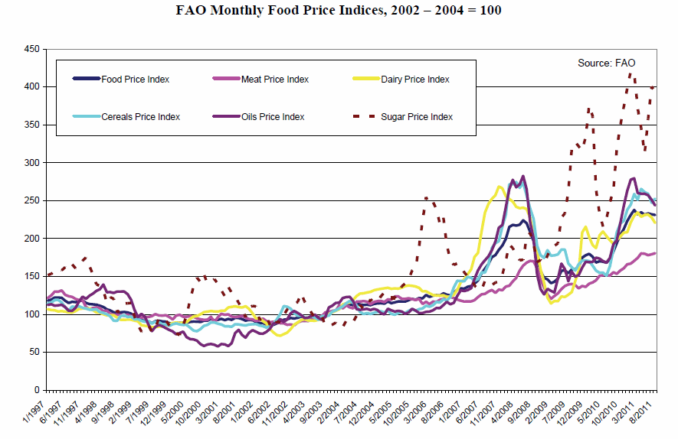
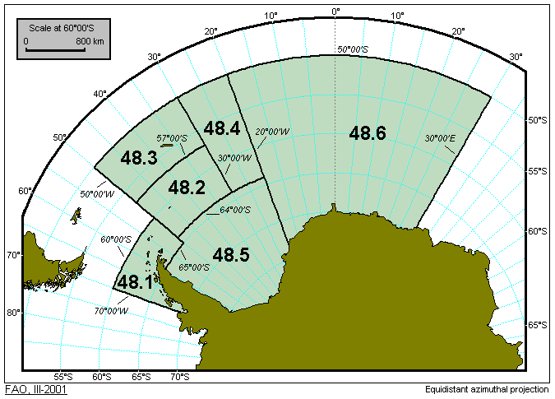

source citation xml print pdf search areas fao major fishing areas ...
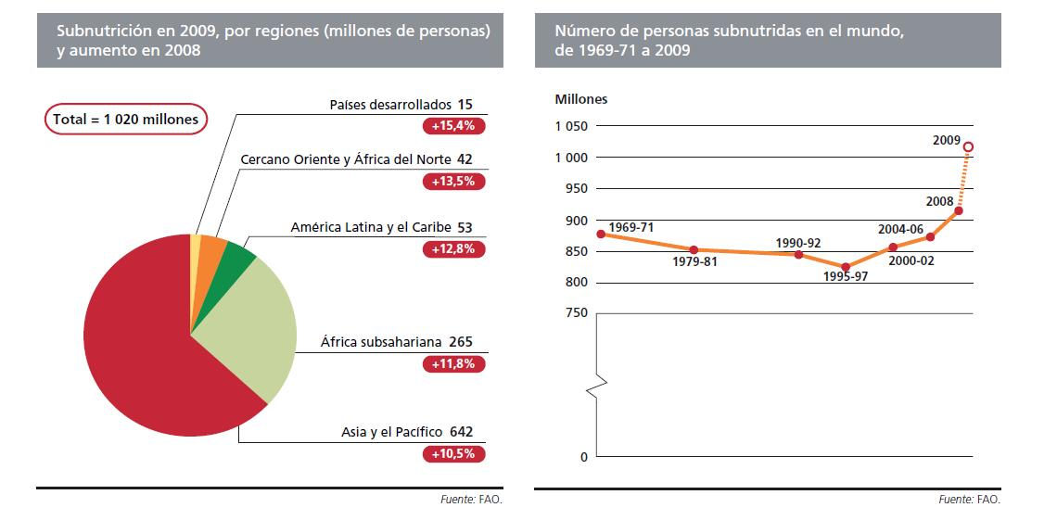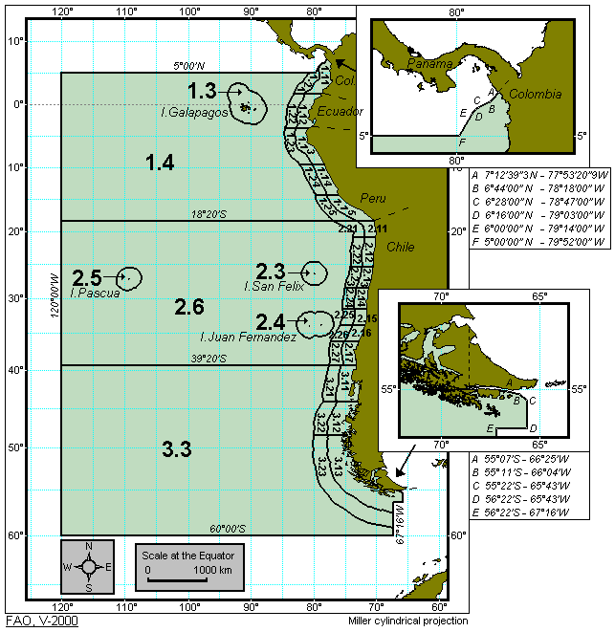
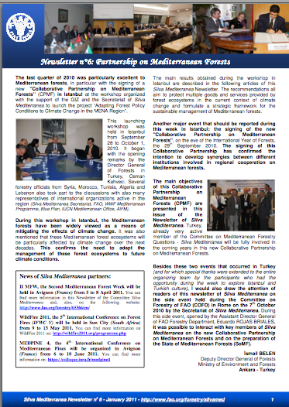

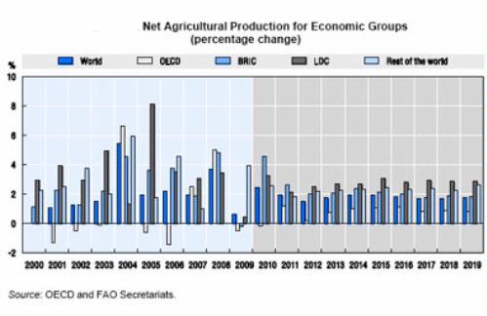
Kingdom to bolster fisheries industry in accord with FAO น้อยลง
499 x 324 26.3KB
www.saudigazette.com.sa

